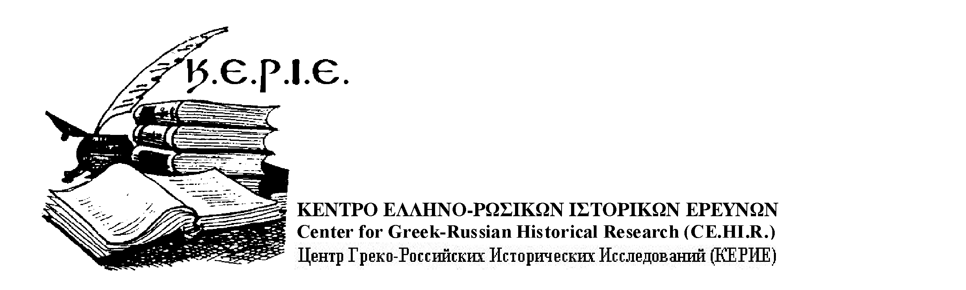
Kleissovis 12, Αthens 106 77, Tel./Fax: + 30 210 - 38 22 441 & - 8970 542
e-mails: emlignos@otenet.gr & ionia@ath.forthnet.gr
www.kerie.org

Αθήνα, 23.11.2009

ΔΕΛΤΙΟ ΤΥΠΟΥ

Υπό την Αιγίδα του Μακ. Αρχιεπισκόπου Αθηνών και Πάσης Ελλάδος
Κυρίου Ιερωνύμου,
η Ιερά Μητρόπολις Θηβών & Λεβαδίας και το Κ.Ε.Ρ.Ι.Ε.
οργάνωσαν Ημερίδα με θέμα:
« Προσεγγίσεις Ελληνο- Ρωσικής εκκλησιαστικής Ιστορίας και τέχνης»

Το Σάββατο, 21 Νοεμβρίου 2009, στο Συνεδριακό Κέντρο της Ιεράς Μονής Ευαγγελιστρίας, στον Αλίαρτο Βοιωτίας, πραγματοποιήθηκε Ελληνορωσική Επιστημονική Ημερίδα, με το πιο πάνω θέμα.
Το Πρόγραμμα της Ημερίδας ήταν το ακόλουθο:
17.00: Κήρυξη έναρξης Ημερίδας από τον Μακαριώτατο Αρχιεπίσκοπο Αθηνών και πάσης Ελλάδος Κύριο Ιερώνυμο. 17.05: Χαιρετισμός, Σεβασμιωτάτου Μητροπολίτου Θηβών και Λεβαδείας Κυρίου Γεωργίου 17.10: Χαιρετισμός, Αντιπροέδρου ΚΕΡΙΕ, Καθηγητού Δρ. Εμμ. Μαρμαρά. 17.15 Εισαγωγή Ημερίδας Δρ. Πάνου Ν. Στάμου: Σύντομη ιστορική αναδρομή στην ίδρυση της Ρωσικής Εκκλησίας και στη λειτουργία της. 17.25: Αρχιμανδρίτης π. Δοσίθεος: Ο Ντοστογιέφσκι ως προφήτης του Ρωσικού ορθόδοξου χριστιανικού πνεύματος. 17.55: Καθηγήτρια Δρ. Ε. Κονιάφσκαγια: Το πατερικό της Μονής Κίεβο-Πετσέρσκ ως μνημείο Πατρολογίας της αρχαίας Ρωσίας. 18.25: Καθηγητής Δρ. Κων Παπουλίδης: Ομαδικές μετοικήσεις Σλάβων Μοναχών από το Άγιον Όρος στην αυτοκρατορική Ρωσία 1764-1981. 18.55: Καθηγήτρια Δρ. Λ. Γκέρντ: Ρώσοι φιλέλληνες στην επιστήμη και την εκκλησιαστική πολιτική: Τ.Ι. Φιλιπποβ και Ι.Ι. Σόκολοβ. 19.25: Ιστορικός Ερευνητής Πολιτισμών, Στ. Μουζάκης: Ανέκδοτος ρωσικός κεντητός Επιτάφιος τέλους 19^{ου} αιώνα από τη Θήρα. 19.55: Καθηγητής Δρ. Κύρ. Μαξίμοβιτς: Η σύγχρονη κατάσταση των θεολογικών σπουδών στη Ρωσία. 20.15: Συζήτηση. 20.45: Πέρας Ημερίδας.
Στην Ημερίδα προήδρευσε ο Αντιπρόεδρος του ΚΕΡΙΕ Καθηγητής Δρ. Δρ. Εμμ. Μαρμαράς και Συντόνισε ο Δρ. Πάνος Ν. Στάμου, Γεν. Γραμματέας ΚΕΡΙΕ. Τους ομιλητές παρουσίασε ο κ. Εμμ. Λιγνός, Έφορος Δημοσίων Σχέσεων και Τύπου ΚΕΡΙΕ.
Την Ημερίδα, πέραν των μελών και φίλων του ΚΕΡΙΕ, παρακολούθησαν ακροατές από την Λιβαδειά και την περιοχή, των οποίων το ενδιαφέρον διατήρησαν σε όλη τη διάρκεια οι σημαντικές επιστημονικές ανακοινώσεις των ομιλητών. Επισημαίνεται η παρουσία του Σεβασμιωτάτου Μητροπολίτου Θηβών & Λεβαδείας Κυρίου Γεωργίου, ο οποίος χαιρέτησε την Ημερίδα και για λογαριασμό του Αρχιεπισκόπου Κυρίου Ιερωνύμου και παρακάθησε στο Δείπνο των συνέδρων. Την Ημερίδα παρακολούθησε το Μέλος του Ελληνικού Κοινοβουλίου κ. Β. Τόγιας. Παρέστησαν και έλαβαν τον λόγο κατά τη συζήτηση η Διευθύντρια της Δευτεροβάθμιας Εκπαίδευσης Βοιωτίας κ. Γεωργιάδου και ο Πρόεδρος της Εταιρίας Βοιωτικών Μελετών Δρ. Ν. Κόλλιας. Επίσης, μεταξύ των άλλων παρέστησαν ο Ηγούμενος της Ι.Μ. Σαγματά και Ιδρυτικό Μέλος του ΚΕΡΙΕ π. Νεκτάριος Αντωνόπουλος, ο Ναύαρχος ΠΝ ε.α. Δ. Λαδόπουλος, η Πρόεδρος Γυναικών Βοιωτίας κ. Αγγέλα Βασιλιά-Πανταζή και αντιπρόσωποι του Επιμελητηρίου Βοιωτίας και των τοπικών ΜΜΕ.
Οι Έλληνες και Ρώσοι σύνεδροι το πρωί της 21^{ης} Νοεμβρίου παρακολούθησαν την Ακολουθία και τις εορταστικές εκδηλώσεις στη Μητρόπολη Λιβαδειάς, αφιερωμένες στη εορτή των Εισοδίων της Θεοτόκου, και παρακάθησαν στο επίσημο γεύμα του Σεβασμιωτάτου κ. Γεωργίου στο Ίδρυμα «Άγ. Βλάσιος». Κατά το γεύμα, ειδικότερα οι Έλληνες και Ρώσοι Καθηγητές, είχαν συνάντηση και συζήτηση με τον Αρχιεπίσκοπο Κύριο Ιερώνυμο, ο οποίος εκδήλωσε το ενδιαφέρον του για την Ημερίδα και μη δυνάμενος να παραστεί, λόγω βεβαρημένου προγράμματος, ευχήθηκε καλή επιτυχία.

Για το ΔΣ του ΚΕΡΙΕ
Εμμ. Λιγνός
Έφορος Δημοσίων Σχέσεων και Τύπου

